Týdenní DÚ Jméno:____________________________
1) Doplň slovesné kategorie. Čas urči pouze u oznamovacího způsobu.
 | osoba | číslo | způsob | čas
uklízeli by
skládáme
píši
zameť
odešli bychom
vyrostli
běžte

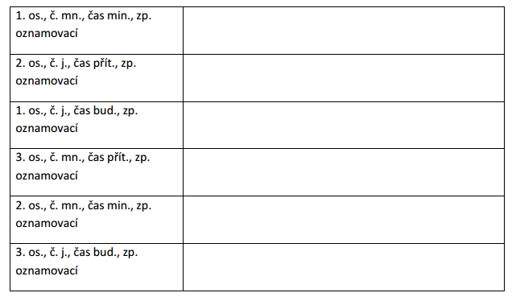
2.) Napiš k těmto tvarům vždy 3 správná různá slovesa. 4.) Urči základní skladební dvojice.

Koláč upekla maminka.

Zápas vyhrál domácí klub.

Jana uklidila s Honzou pokoj.

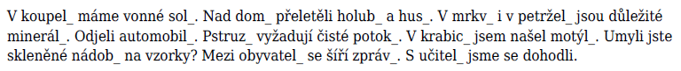
3.) Doplň koncovky podstatných jmen.

4.) Vypiš pět podstatných jmen a urči u nich mluvnické kategorie.
__________________________________________________________________________________________________________________________________________________________________________________________________________________________________________________________________________________________________________________________________________________________________________________________________________________________

- Převeď jednotky:
200 cm = _______ m 5000cm = __________m 2640 cm = _____________m
80 dm _________cm 760 dm=__________cm 1000 dm = _____________cm
50 cm _________dm 100 cm = _________dm 790 cm = ______________ dm
5 l = __________dl 23 l = ____________dl 8 l = ____________dl

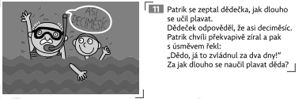
- Vyřeš hádanku.

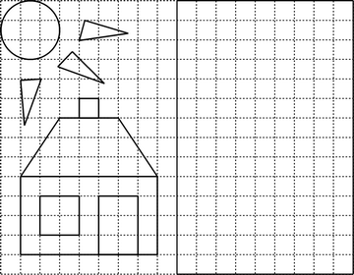
3.) Dokresli osově souměrný obrázek. 4.) Narýsuj pravoúhlý trojúhelník KLM. Popiš základnu a dvě odvěsny.

5.) Zapiš pomocí čísel.
tři tisíce pět: ____________________ dvacet osm tisíc šedesát jedna: ___________________________
milon sedm: ____________________ šest tisíc dvacet osm: __________________________________

6.) Zapiš slovy:
568 397 __________________________________________________________________________________
4 001 __________________________________________________________________________________
995 __________________________________________________________________________________
7 392 __________________________________________________________________________________

